**בניית מערבות מבוססות WEB**

**פרויקט אישי – חלק א'**

שחר חדידה ת.ז. 318288990

1. **הסבר כללי:**

האתר "FindMeAClass" יהווה פלטפורמה למציאת כיתה ריקה באוניברסיטה לפי קריטריונים שהמשתמש בוחר: תאריך, שעות, בניין והצגת כיתות בבניינים קרובים. למשתמש יוצגו הכיתות בבניין שבחר ובבניינים קרובים בסדר עולה מהקרוב לרחוק וכך יוכל לבחור את אופציה הטובה לו ביותר. בהצגת תוצאות מציאת הכיתות יהיה למשתמש שתי אפשרויות: הראשונה היא ניווט לבניין והשנייה היא שריון הכיתה.

כסטודנטים, במערכת יש לנו הרבה שעות חלון בין ההרצאות, ההליכה לחדרי הלימודים או לספריה לפעמים עלולה להיות רחוקה מדי ומבזבזת את הזמן שיש ללמוד. כדי לחפש כיתה בבניין שאתה לומד עליך לעבור כיתה אחר כיתה ולבדוק אם היא פנויה, כיתה אשר פנויה בשעה הראשונה יכולה להיות תפוסה בשעה השנייה ואז צריך לחפש מההתחלה כיתה חדשה, דבר הקוטע את הרצף הלימודי.

פיתוח האתר יעזור לסטודנטים למצוא כיתה פנויה וזמינה בזמן אמת ויספק מידע באופן מרוכז ונוח להצגה על הכיתות הפנויות בבניין המבוקש או בקרבת המקום.

1. **דרישות UX:**
2. המשתמשים הם סטודנטים המעוניינים למצוא כיתה פנויה באוניברסיטה על פי העדפותיהם בהתאם לסינון. הפרטים שיוצגו למשתמש יהיו: תאריך, שעות, מספר בניין ומספר כיתה, כפתור למעבר לניווט וכפתור לשריון הכיתה בזמן המבוקש.
3. הצרכים הרלוונטיים הם לרכז את כל הכיתות הפנויות, להציג למשתמש את כל הפרטים אודותיהם ולאפשר למשתמש לצפות בכל האופציות הקיימות עבור סינון החיפוש שהגדיר. כל זאת על מנת שיבחר בכיתה הקרובה ביותר אליו, בממשק נוח וקל לתפעול.
4. השירות שהאפליקציה נותנת הוא התחברות לאתר - על המשתמש להזין את שם המשתמש והסיסמה האוניברסיטאיים על מנת להתחבר. לאחר ההתחברות המשתמש המחפש כיתה יזין את העדפותיו על פי סינון חיפוש ויוצגו למשתמש כל הכיתות המתאימות לקריטריונים הרצויים, ומהם יוכל המשתמש לבחור כיתה מתאימה ולבחור באופציה המועדפת: לנווט לכיתה או לשריין אותה.
5. לאחר התחברות וסימון העדפות במסך החיפוש, המערכת תבצע סינון של כל הכיתות העונות לקריטריונים המוגדרים ויופיעו למשתמש כל הכיתות על גבי המסך בטבלה מרוכזת הניתנת לגלילה. הכיתות יהיו מסומנות מהקרובות ביותר אל הרחוקות ביותר. על המשתמש לבחור לנווט לכיתה או לשריין אותה במידה וירצה לנווט, המשתמש יצטרך לוודא ששירותי המיקום פועלים ולאתר יש הרשאה למיקומו.
6. התוכן הנדרש על מנת לספק את השירות:
7. פרטים מזהים אודות המשתמש להתחברות (שם משתמש וסיסמה אוניברסיטאים)
8. שירותי מקום
9. מפת האוניברסיטה
10. בסיס נתונים המכיל פרטים אודות הכיתה – בניין, תאריך שעות והאם פנויה או לא
11. מבנה הנתונים הנדרש על מנת לספק את השירות הינו SQL שימוש במודל טבלאי. תתבצע שליפת נתונים באמצעות שאילתות SQL מתוך טבלאות שיכילו את הנתונים הבאים:
12. טבלת משתמשים המכילה את השדות הבאים: שם משתמש (מפתח ראשי) וסיסמה.
13. טבלת כיתות המכילה את השדות הבאים: בניין (מפתח ראשי), כיתה (מפתח ראשי) , תאריך (מפתח ראשי), שעת התחלה (מפתח ראשי), שעת סיום (מפתח ראשי)
14. טבלת מיקומים: בניין (מפתח ראשי), כיתה (מפתח ראשי), מיקום (קורדינטות x, y)
15. **ספיציפיקציות UI:**
16. הרושם שהאפליקציה מבקשת להותיר על המשתמש:
17. אמינות – האתר נועד על מנת שהסטודנט לא יצטרך לחפש כיתה בעצמו ולבזבז את זמן לימודיו באיתור כיתה. לכן חשוב שכאשר הוא יחפש וימצא כיתה היא אכן תהיה פנויה ולא יבזבז לו עוד זמן.
18. פשטות – נרצה שכאשר המשתמש יחפש כיתה זה יהיה בדרך הפשוטה ביותר ויובא לו רק המידע הרלוונטי עבורו.
19. חיוניות – נרצה שהאתר יהיה מועיל למשתמש, הצגת כל האופציות הרלוונטיות על פי הסינון בחיפוש. בכך נגרום לתוצאות להיות כמה שיותר מתאימו למשתמש ותהיה לו סיבה להשתמש באתר.
20. האמצעים הגרפיים שבחרתי הם: צבעים חמים, הדומיננטי ביותר הוא זהב בהיר - FFE699#, השני הוא זהב כה יותר, קרוב לחום - BF9000# וחום בהיר - C8AC63#.

הרקע של הטקסט הוא בצבע הזהב הבהיר והטקסט בגוון חום בהיר או זהב כהה, על מנת שהרמונית הצבעים תשמר ועדיין תהיה ניגודיות כדי שהמשתמש יצליח לקרוא. צבעי החום והזהב הם צבעים בהירים המשרים רוגע על המשתמש. רקע האתר הוא בעצם סמל החיפוש של כיתה. בחרתי בגופן Neue Haas Grotesk Text Pro משום שהוא ברור ונוח לקריאה.

1. **Wireframes:**

מסך 1:

מסך כניסה והתחברות, במסך זה המשתמש צריך להכניס את שם המשתמש והסיסמה האוניברסיטאיים על מנת להתחבר ולעבור למסך 2. לאחר לחיצה על התחבר תעשה בדיקה מול טבלת המשתמשים בבסיס הנתונים האם שם המשתמש והסיסמה אכן מופיעים, במידה וכן יבוצע חיבור למערכת, במידה ולא תינתן הזדמנות נוספת להתחברות.

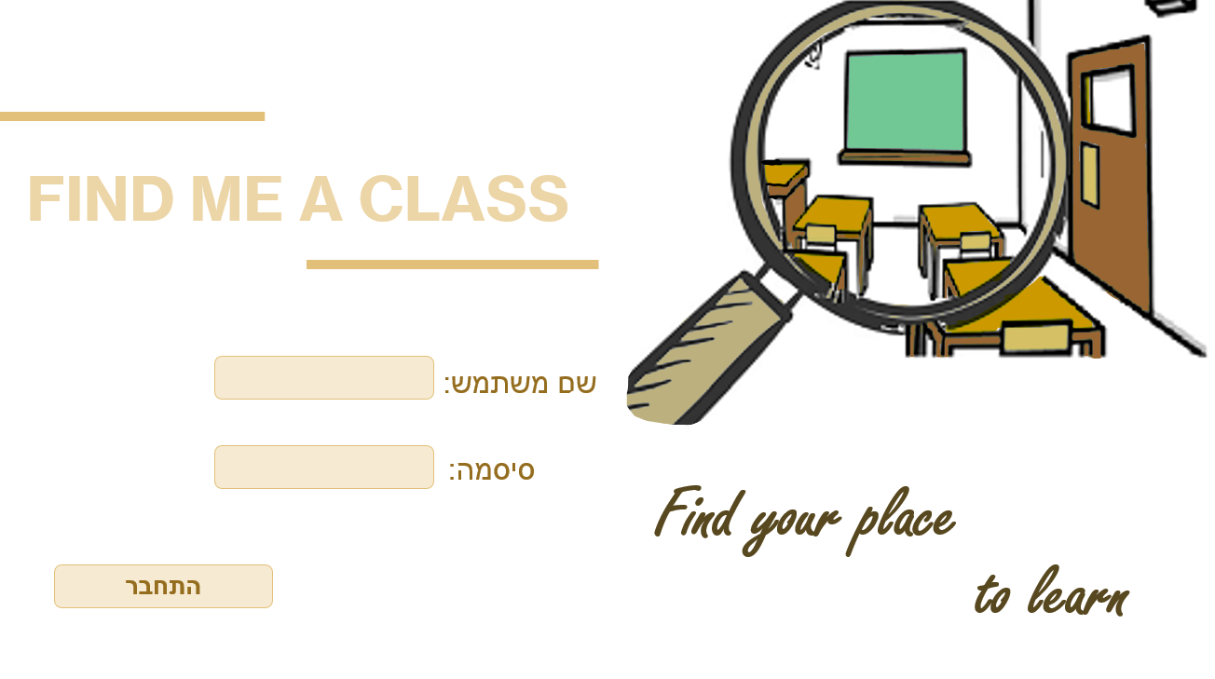

מסך 2:

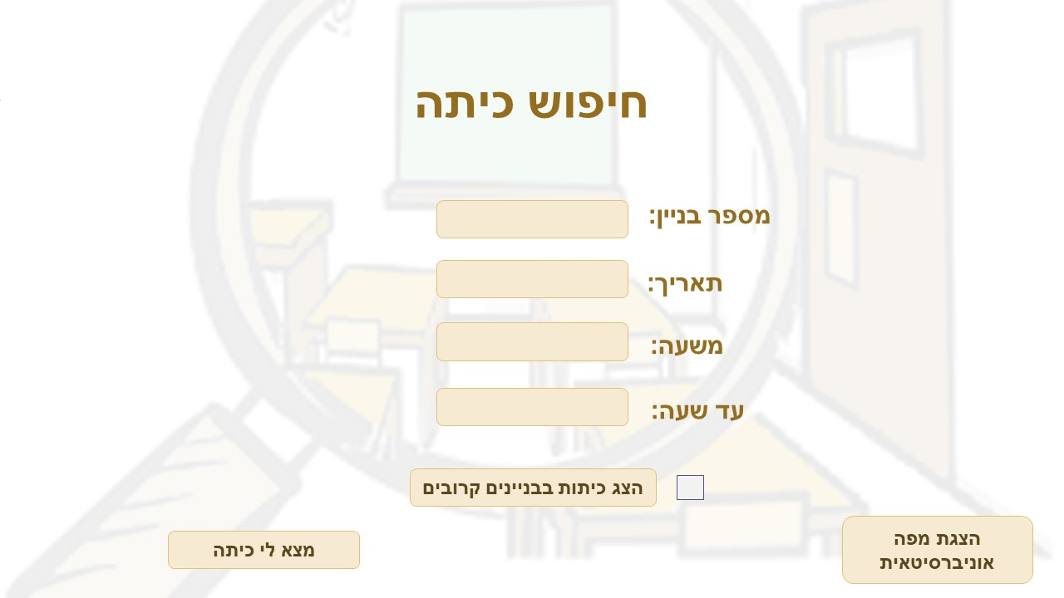מסך החיפוש, במסך זה על המשתמש להכניס את פרטי המידע הנדרשים, אי מילוי השדות יביא לתוצאות כל הכיתות הפנויות. לחיצה על הצגת המפה האוניברסיטאית תעביר למסך 3, לחיצה על חיפוש תעביר למסך 4. לאחר לחיצה על מצא לי כיתה יתבצע חיפוש בטבלת הכיתות במאגר הנתונים לפי הסינון. הכיתות יבחרו לפי שאילתת SQL הבודקת שאין רשומה של הכיתה בשעות הרצויות. ובעזרת טבלת הבניינים הבודקת את המרחקים בין הבניין הנתון לבין שאר הבניינים כדי להציג את הכיתות בבניינים הקרובים ביותר.

מסך 3:

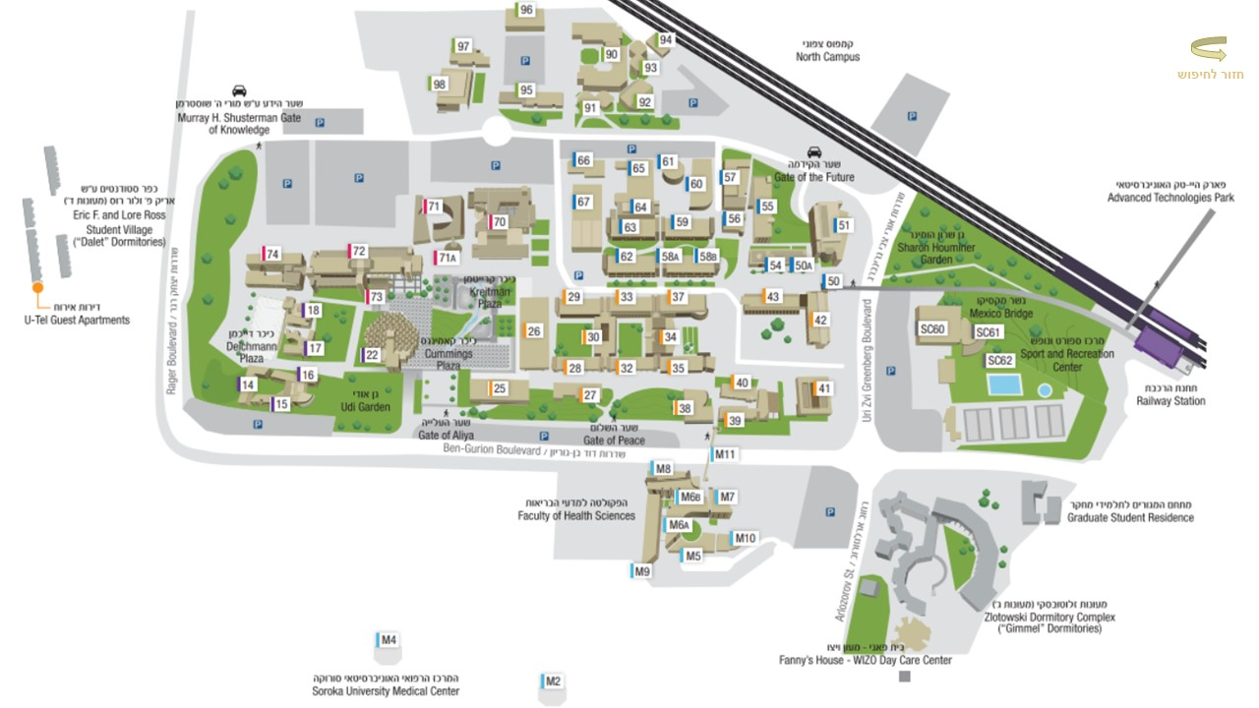אפשרות לראות את כל בנייני האוניברסיטה על פי מיקומם. אפשרות חזור תחזיר למסך 2.

מסך 4:

במסך זה יופיע כל הכיתות הרלוונטיות על פי פרטי המידע שהמשתמש הכניס, סדר הופעת הכיתות יופיע מהקרובה ביותר אל הרחוקה ביותר. נווט לכיתה יעביר למסך 5, שריין כיתה יעביר למסך 6. מסך זה מקושר לטבלת הכיתות ובעת לחיצת על שריין כיתה תתווסף שורה של מספר הבניין, מספר כיתה, שעת התחלה ושעת סיום לטבלת הכיתות.

מסך 5:

במסך זה יופיע מסלול ההגעה לכיתה, אפשרות של חזור לתוצאות תחזיר למסך 4. נעשה פה שימוש בטבלת המיקומים.

מסך 6:

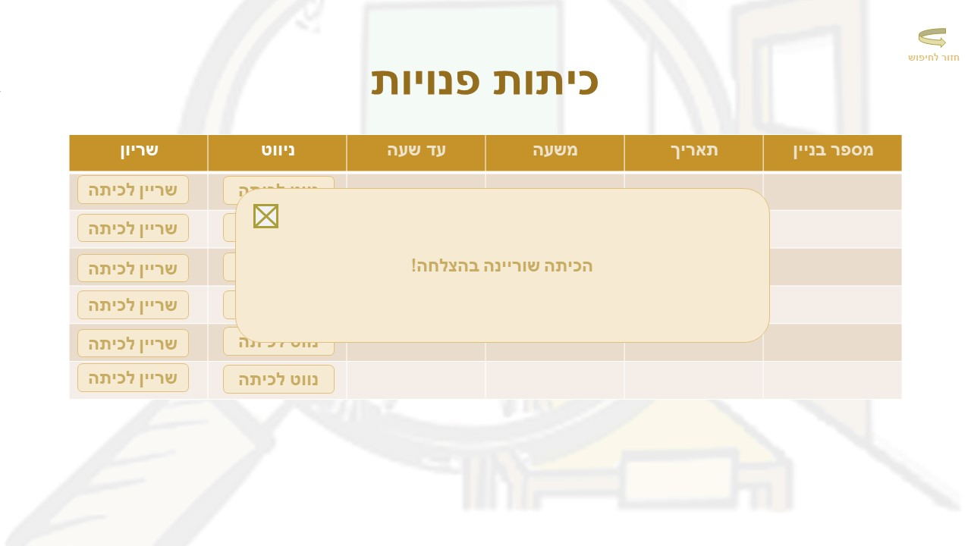במסך זה יופיע אישור שריון הכיתה, לחיצה על האיקס תחזיר למסך 2.